Fyrirtækjasmiðja Ungra frumkvöðla - JA Iceland 2026
Stutt yfirlit yfir verkefni mentora

Fyrirtækjasmiðja Ungra frumkvöðla verður í 17 íslenskum framhaldsskólum á tímabilinu janúar til apríl 2026. Nemendur sem taka þátt munu stofna sín eigin smáfyrirtæki og læra að reka fyrirtæki. Þeir kjósa sér stjórn, afla hlutafjár og markaðssetja og fjármagna vöru eða þjónustu að eigin vali. Í lok tímabilsins leggja þeir fyrirtækið niður og skrifa lokaskýrslu til hluthafa sinna. Námið er stutt með mentorum úr atvinnulífinu sem veita nemendafyrirtækjum ráðgjöf.

Hlutverk mentora

Meginverkefni mentora verða að miðla þekkingu og sérfræðiþekkingu úr atvinnulífinu með nemendum og þá sérstaklega að:
- Skora á nemendur að setja sér ákveðin markmið.
- Spyrja spurninga og hlusta á nemendur.
- Taka þátt í umræðum.
- Stinga upp á valkostum en láta nemendur sjálfa taka ákvarðanir.
- Ýta á eftir nemendum og spyrja um árangur.
- Gefa uppbyggilega endurgjöf.
- Vera dyraopnari og hjálpa nemendum að finna réttu tengiliðina, auk þess að veita ráðgjöf um hvernig nemendur ættu að umgangast tengiliði og birgja.
- Veita stuðning, veita nemendum innblástur, hvetja og hjálpa þeim að skilja að mikil vinna er nauðsynleg til að ná þeim árangri sem þeir vilja.
- Gefa viðurkenningu: að fá hrós frá einhverjum utan skóla eflir sjálfstraust.

Hafa samband við nemendafyrirtækin

JA Ísland mun úthluta einum mentor fyrir hvern skóla sem tekur þátt í Fyrirtækjasmiðjunni. Það geta verið nokkur smáfyrirtæki í hverjum bekk, að meðaltali í 5 nemendahópum/fyrirtæki. Stefnt er að því að hafa samband á milli mentora úr atvinnulífinu og hvers nemendafyrirtækis að minnsta kosti einu sinni í mánuði. Þetta geta verið formlegir fundir, tölvupóstar, símtöl eða þátttaka í viðburðum.

Sum mikilvæg augnablik geta verið:
- Pappírsvinnan í upphafi og þá sérstaklega viðskiptaáætlunin
- Bókhald og fjárhagsáætlunargerð
- Undirbúningur fyrir vörumessuna og úrslitin
- Slit á fyrirtækinu

JA Company Programme will run in Icelandic upper secondary schools between January and April 2026. Participating students will form their own mini-companies and learn how to run a company. They elect a board of directors, raise share capital, and market and finance a product or service of their own choice. At the end of the programme they close down the company and write a final report to their shareholders. The programme is supported by volunteer mentors from the business community who advise the student companies.

The role of the volunteer: a facilitator
The volunteer’s main tasks will be to share knowledge and expertise from the business world with the students, and in particular to:
- Challenge the students to set specific goals.
- Ask for clarification, ask questions and listen actively to the students.
- Be involved in discussions.
- Suggest alternatives and options, but leave it to the students themselves to make the decisions.
- Push for action and ask about results.
- Provide constructive feedback.
- Be a door-opener and help the students to find the right contacts, as well as providing advice on how students should deal with contacts and suppliers.
- Give support, inspire the students, motivate and help them to understand that hard work is necessary to achieve the results they want.
- Give recognition: to be recognised by someone outside school builds self-confidence.

Contact with the student companies
JA Iceland will assign one business volunteer for each class participating to the Company Programme. There may be several mini-companies in each class, on average in groups of 5 students/company. The aim is to have a contact between the business volunteer and each student company at least once per month. This contact can be formal meetings, e-mails, calls or participation in events.
Some critical moments can be:
- The paper works in the beginning and especially the business plan
- Accounting and budgeting
- Preparing for Trade Fairs and Competitions
- Liquidation

The procedure and timeframe of establishing the Company Programme in Europe | Time of the year
Step 1 Motivation  Whole class – Teacher driven  Intro/motivation  Creativity exercises and practicing idea generation  Learn about previous student company ideas  Brainstorm for a real business idea | The first week  2 – 3 hours in class time  January
Step 2  Whole class – moving into groups. Teacher driven - Organising  Idea generation may continue…  Students select the idea they would like to be involved in  Groups are established  Learn about roles and jobs in the company  Prepare for the first meeting with the volunteer  Prepare to form the Board of Directors  Prepare for the first Board Meeting and discuss the agenda. | The second week  3-6 hours in class time  January
Step 3  "Business Groups" – the mini companies are being established. Shaping and Establishing  Meet business advisor  Hold first “group meeting / board meeting  Select a chair of the board  Allocate students to different jobs  Present the idea to the business advisor and have a discussion.  Work on shaping the idea / SWOT/write the business idea  Market research  Network mapping  Prepare documents for the foundation meeting and invite to the meeting  Statutes | First meeting with the business advisor – about 1-2 hours  Total class time 3-6 hours  Early February
Step 4  Ready for action and running the company  Agree on who will do what in different jobs.  Update / finalize the idea  Name for the company  Sell shares  Bank account  Hold the formal foundation meeting  Give a presentation of the business ideas in the schools / for teachers/ headmaster? | Second meeting with the business volunteer 1 – 2 hours  Total class time 2-4 hours  February
Preparing for running the company  Production plans including budget  Marketing plan  HR plan?  IT plan?  Final budget  Procurement and production  Plan for the year including formal meetings  Activity logs  Board meetings | Third Meeting with Business volunteer 1-2 hours  Total class time 3 – 6 hours  Early March
Running the company  Production  Sell the product / service  Weekly meetings  Marketing and PR about the company  Follow up on plans and finances / budget  Formal Board meeting  Interim reporting from each department.  Arrange Trade Fair in the neighbourhood with other student companies? | Fourth meeting with Business volunteer 1-2 hours + spontaneous contact / e-mails / phone calls.  Mainly out of school work / spare time  March - April
Step 5– Closing and competitions  Preparation for liquidation  Participation in competitions / trade fairs  Report  Closing and Annual General Meeting (AGM)  The future | Fifth meeting with Business Volunteer 1-2 hours  Total class time 3-4 hours plus students will prepare for their participation in competitions  End of April

Upplýsingar um Unga frumkvöðla

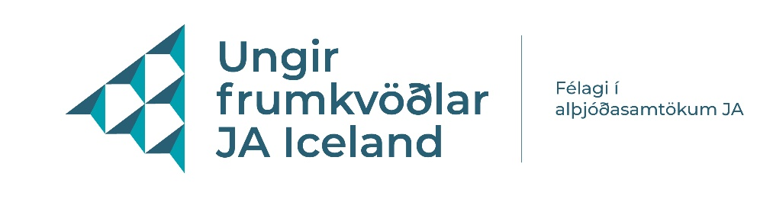
Ungir Frumkvöðlar á Íslandi voru stofnaðir árið 2002 með þátttöku fjögurra stofnaðila; Gunnars Jónatanssonar, VR, P. Samúelssonar og Sjóvár. Gunnar kynntist starfi samtakana um aldamótin 2000 og leitaði í kjölfarið til fyrirtækja og einstaklinga til að leggja hugmyndinni lið. Við erum frjáls félagasamtök, rekin án hagnaðarsjónarmiða og tilheyrum alþjóðlegum samtökum sem heita Junior Achievement (JA).
JA starfar í yfir 100 löndum. Um 16 milljónir nemenda taka þátt í verkefnum á vegum samtakanna víðs vegar um heiminn. Markmið JA er að undirbúa ungt fólk fyrir framtíðina og auka færni þeirra til atvinnuþátttöku og atvinnusköpunar með því að stuðla að aukinni fjármála-, nýsköpunar-, frumkvöðla- og viðskiptamennt í skólum.

JA Worldwide
Junior Achievement var stofnað í Bandaríkjunum árið 1919.
Yfir 16 milljónir nemenda taka þátt í verkefnum á vegum Junior Achievement á heimsvísu í gegn um sex svæðisbundnar rekstrarstöðvar.

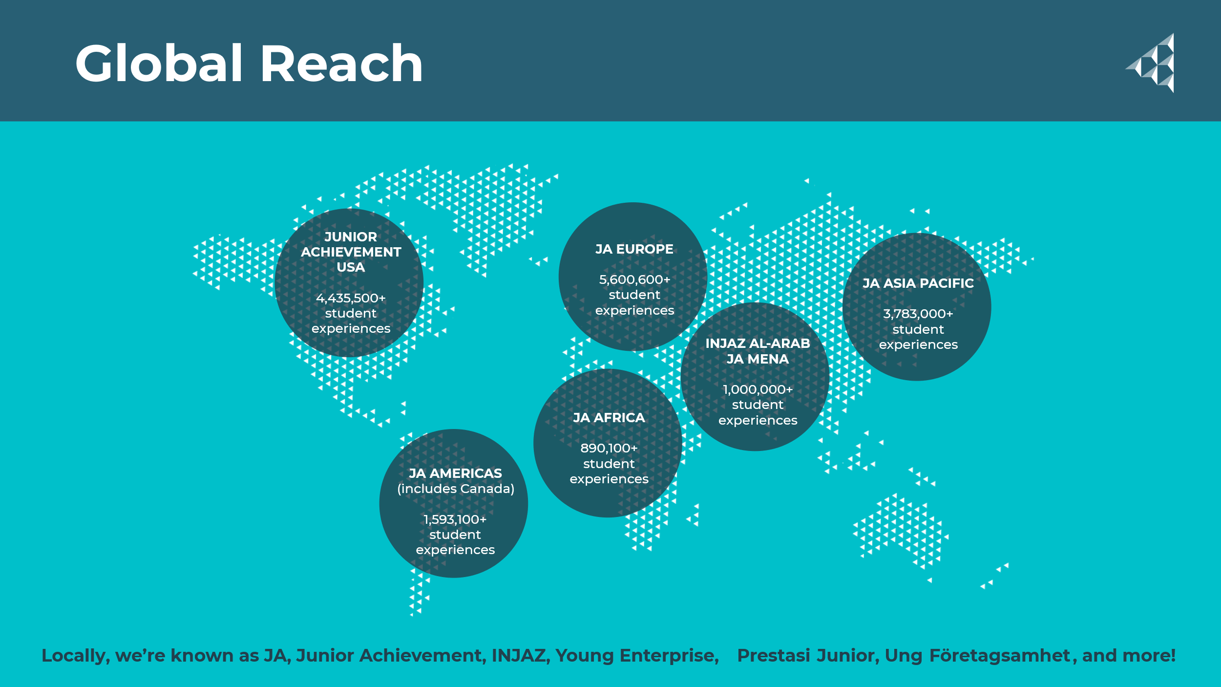
Fyrirtækjasmiðjan
Fyrirtækjasmiðjan eða „Company Program“ er flaggskip JA, en það er 16 vikna námskeið þar sem fer af stað í janúar á hverju ári og markar „Sparkið“ ,sem er opnunarviðburður í Háskólanum í Reykjavík, upphaf Fyrirtækjasmiðjunnar. Framhaldsskólanemendur stofna fyrirtæki um hugmynd sína, selja vörur og þjónustu á Vörumessu í Smáralind, Glerártorgi á Akureyri og á Ísafirði og taka síðan þátt í keppni við aðra framhaldsskóla á landinu sem lýkur með Uppskeruhátíð sem haldin er í höfuðstöðvum Arion banka í lok vorannar.
Vinningshafinn fer í Evrópukeppnina GEN_E fyrir hönd Íslands sem haldin er í júlí á hverju ári einhvernsstaðar í Evrópu. Um 700-800 nemendur frá 18 framhaldsskólum hér á landi taka þátt í Fyrirtækjasmiðjunni 2026.
Markmið okkar er að nemendur ALLRA framhaldsskóla landsins fái tækifæri til að taka þátt í þessu frábæra samstarfsverkefni atvinnulífs og skóla sem hefur orðið vendipunktur í lífi margra sem tekið hafa þátt.
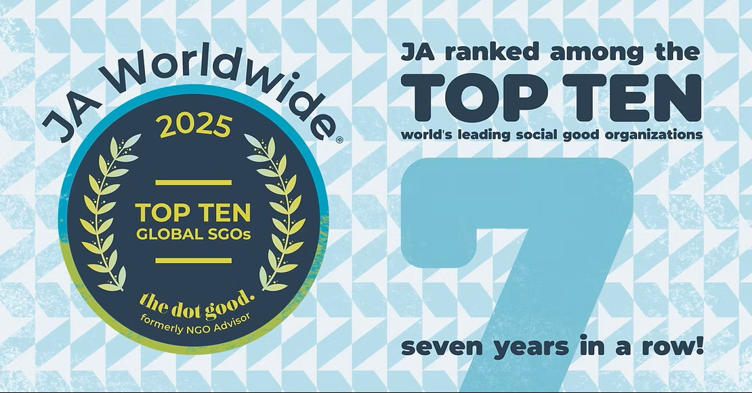

Þess má geta að verkefnið hefur fengið viðurkenningu frá framkvæmdastjórn Evrópusambandsins sem „Best Practice in Entrepreneurship Education“. Alheimssamtökin – JA Worldwide voru einnig tilnefnd til friðarverðlauna Nóbels sl. fjögur ár.

Lykildagsetningar vorið 2026

  - 8. janúar Kennarafundur og fundur með mentorum í stofu…… HR
kl. 13.00-17.00
  - 9. janúar Sparkið 2026 kynningarviðburður í HR kl. 16.00-17.00 þar sem Fyrirtækjasmiðjunni 2026 verður ýtt úr vör
  - 13. febrúar Fræðslufundur í HR KPMG, Hugverkavernd, Fjármál Arion banki, KLAK
  - 20. febrúar Síðasti skráningardagur í Fyrirtækjasmiðjuna¸ https://www.ungirfrumkvodlar.is/registration
  - 17. og 18. apríl Vörumessa í Smáralind
    - þar sem nemendur munu selja vörur sínar til viðskiptavina
  - 13. apríl Skil á myndbandi
  - 22. apríl Skil á lokaskýrslu
  - 28. apríl Uppskeruhátíð Ungra frumkvöðla - Viðtöl við dómara
  - 29. apríl Uppskeruhátíð Kynningar- Verðlaunaafhending í Arionbanka
Val á fyrirtæki ársins 2026. Fyrirtækin eru metinn af eftirfarandi atriðum:
    - Vörumessu 4. og 5. apríl: vara og útlit á sýningarbás
    - Myndbandi sem á að skila þann 13. apríl kl. 16.00
    - Lokaskýrslu sem á að skila þann 22. apríl kl. 16.00
    - Viðtali við dómnefnd 28. apríl
    - Kynning á sviði á Uppskeruhátíð 29. apríl

- 7. – 10. júlí : Evrópukeppni Ungra frumkvöðla 2026 Riga, Lettlandi https://gen-e.eu/
    - Vinningslið í Fyrirtækjasmiðju Ungra frumkvöðla fer í Evrópukeppni JA – Company of the Year Competition – GEN_E
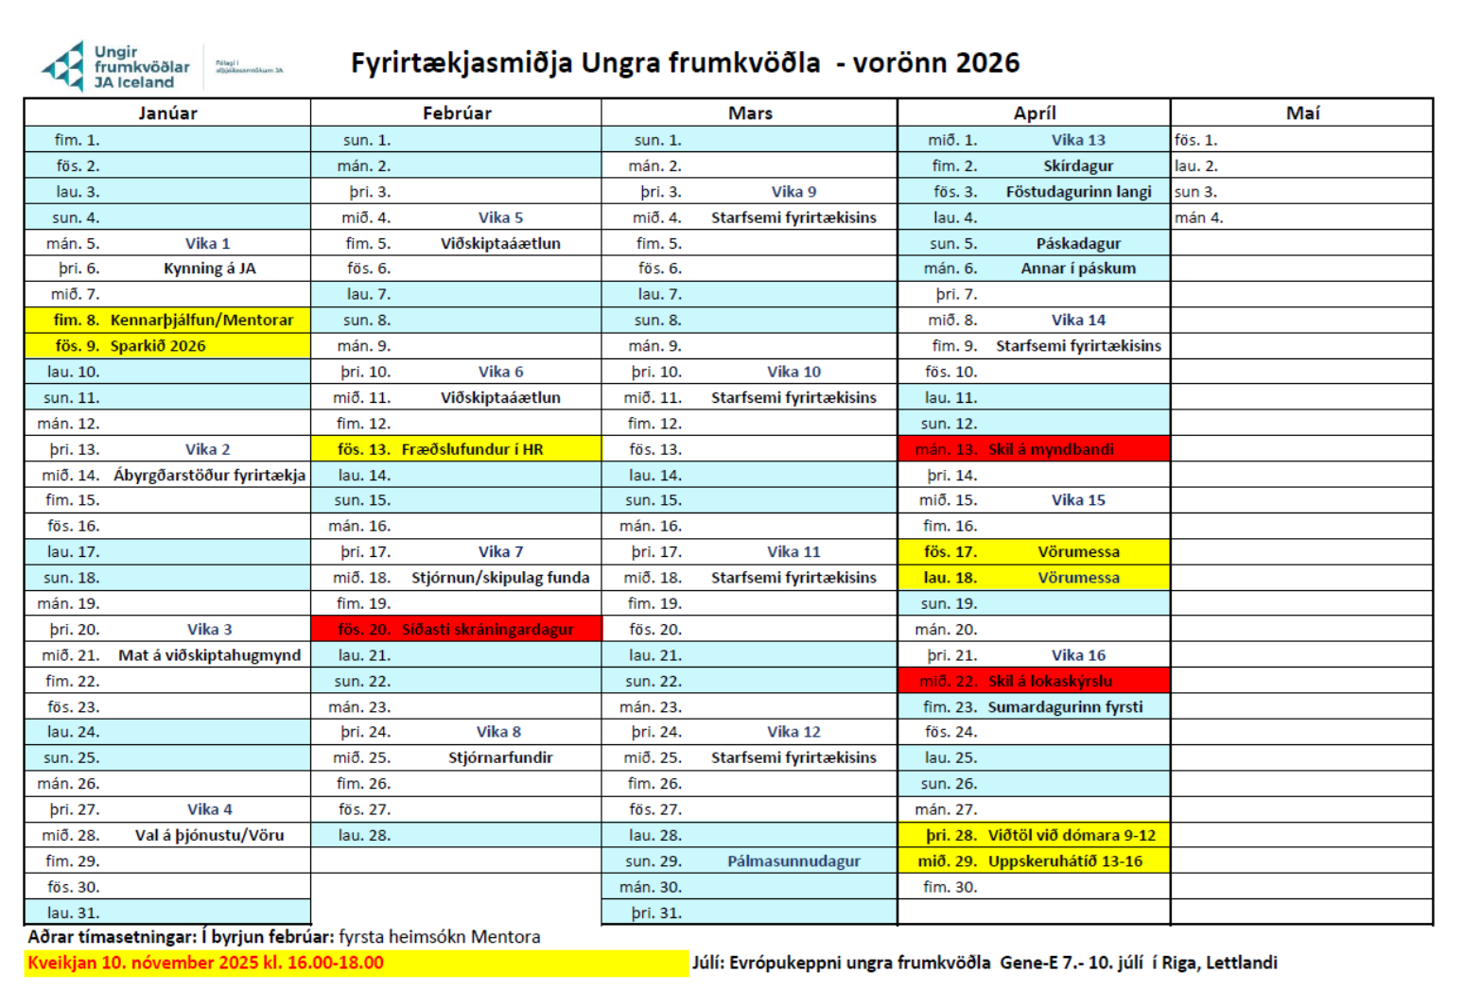

- Árið 2014, vann íslenskt nemendafyrirtæki, Magma frá Verslunarskóla íslands Evrópukeppnina. Þau voru með falleg glös sem voru unnin úr leir og hrauni.

- Árið 2016, fékk nemendafyrirtækið Moon Súkkulaði (núna Sölva súkkulaði) samfélagsmiðlaviðurkenningu á Evrópukeppninni sem haldin var í Luzern, Sviss.

- Árið 2017, fékk íslenska nemendafyrirtækið Meira viðurkenningu frá Citi bank fyrir bestu fjármálalausnina í Evrópukeppninni í Brussel, Belgíu

Samstarfsaðilar Ungra frumkvöðla - JA Iceland eru: Mennta- og barnamálaráðuneytið, Samtök atvinnulífsins, Landsvirkjun, Arion banki, Menningar-, nýsköpunar- og háskólaráðuneytið, Brim hf., Eimskip, Smáralind, KPMG og Nýsköpunarsjóður.

Stuðningsaðilar eru: Háskólinn í Reykjavík, Sjávarklasinn og KLAK

Stjórn Ungra frumkvöðla – JA Iceland 2025-2026

•Ari Kr. Jónsson, forstjóri Videntifier og fyrrverandi rektor HR

•Benedikt Gíslason, bankastjóri Arion banka stjórnarformaður

•Guðfinna Helgadóttir, rekstarstjóri Viðskiptabankasviðs Arion banka

•Tómas Guðjónsson, aðstoðarmaður Loga Einarssonar, menningar-, nýsköpunar-

og háskólaráðherra

•Hörður Arnarson, forstjóri Landsvirkjunar

•Jóna Bjarnadóttir, framkvæmdastjóri Samfélags og umhverfis hjá Landsvirkjun

•Ísak Einar Rúnarsson, forstöðumaður málefnasviðs Samtaka atvinnulífsins

•Hrafnkell Tumi Kolbeinsson, sérfræðingur, mennta- og barnamálaráðuneyti

Heimasíða Ungra frumkvöðla – JA Iceland: https://ungirfrumkvodlar.is/
Framkvæmdastjóri: Petra Bragadóttir, petra@ungirfrumkvodlar.is, gsm.: 8922728
Heimilisfang: Hús atvinnulífssins, Borgartúni 35, 105 Reykjavík

Dagskrá frá Vörumessu árið 2025 – verður svipuð árið 2026

